FINÁLNÍ PROJEKT
č.1



Autor: Václav Schwarz
Datum: 26.11.2024

OBSAH

ZADÁNÍ 3
TESTOVACÍ SCÉNÁŘE 4
Testování metody GET 4
Testování metody POST 6
Testování metody DELETE 10
EXEKUCE TESTŮ 11
Exekuce metody GET 11
Exekuce metody POST 15
Exekuce metody DELETE 22
BUG REPORT 25
Bug report metody GET 25
Bug report metody POST 26

ZADÁNÍ
Cílem finálního projektu je otestovat funkčnost aplikace, která slouží k manipulaci s daty o studentech. Aplikace má rozhraní REST-API, které umožňuje vytvoření, smazání a získání dat..
Přístupové údaje:

Databáze | Default scheme: qa_demo  Host: aws.connect.psdb.cloud  Port: 3306
REST-API | http://108.143.193.45:8080/api/v1/students/

Poznámky:

Nezapomeňte, že v IT se data musí někde uložit a poté získat. Proto ověřte, že data jsou správně uložena a získávána z databáze.
Nezapomeňte do testovacích scénářů uvést testovací data, očekávaný výsledek včetně těla odpovědi a stavových kódů.

TESTOVACÍ SCÉNÁŘE
Na základě uvedených testovacích scénářů jsem ověřil(a) funkčnost aplikace.

Testování metody GET

Testovací scénář 1. – metoda GET zobrazí data o všech existujících studentech

Kroky:
- Otevřu si program Postman
- Do příkazového řádku zadám adresu: http://108.143.193.45:8080/api/v1/students/
- Vyberu metodu GET a dám odeslat

Očekávaný výsledek:
- Aplikace mi vypíše všechny existující studenty
- Status kód bude 200 OK

Testovací scénář 2. - metoda GET zobrazí konkrétního existujícího studenta podle ID

Kroky:
- Otevřu si program Postman
- Do příkazového řádku zadám adresu: http://108.143.193.45:8080/api/v1/students/366
- Vyberu metodu GET a dám odeslat

Očekávaný výsledek:
- Aplikace mi vypíše jméno konkrétního studenta podle ID
- Status kód bude 200 OK

Testovací scénář 3. - metoda GET zadání neexistujícího studenta podle ID

Kroky:
- Otevřu si program Postman
- Do příkazového řádku zadám adresu: http://108.143.193.45:8080/api/v1/students/3680
- Vyberu metodu GET a dám odeslat

Očekávaný výsledek:
- Aplikace mi nevypíše jméno konkrétního studenta podle ID
- Status kód bude 404 Not Found

Testovací scénář 4. - metoda GET chybné zadání existujícího studenta podle ID

Kroky:
- Otevřu si program Postman
- Do příkazového řádku zadám adresu: http://108.143.193.45:8080/api/v1/students/396n
- Vyberu metodu GET a dám odeslat

Očekávaný výsledek:
- Aplikace mi nevypíše jméno konkrétního studenta podle ID
- Status kód bude 400 Bad Request

Testování metody POST

Testovací scénář 1. – metoda POST vytvoří nového studenta a uloží ho do databáze

Kroky:
- Otevřu si program Postman
- Do příkazového řádku zadám adresu: http://108.143.193.45:8080/api/v1/students/
- Vyberu metodu POST
- Kliknu na talčítko BODY, zaškrtnu raw a TEXT změním na JSON
- Vytvořím nového studenta s těmito parametry
{
"firstName":"Jan",
"lastName": "KOLOVRATEK",
"email": "kolovrat@gmail.com",
"age": 35
}

Očekávaný výsledek:
- Aplikace uloží nového studenta a přiřadí mu vlastní id
- Status kód bude 200 OK

Testovací scénář 2. – metoda POST - kontrola vytvoření nového studenta v databázi

Kroky:
- Otevřu si program MySQL Workbench
- Zadám přihlašovací údaje do databáze:
Hostname: aws.connect.psdb.cloud
Port: 3306
Username: k9ik3tg4x7hdxk68nlqy
Password: pscale_pw_H9L99PYMIpZMkfuCbuZDu24irPmupXQvZEtg5pt5vtG
Default scheme: qa_demo
- Do příkazového pole zadáme následující příkaz:
SELECT * FROM student WHERE id = 2414;
- Klikneme na ikonku blesku

Očekávaný výsledek:
- Aplikace nám zobrazí námi hledaného studenta

Testovací scénář 3. – metoda POST neúplné zadání všech parametrů

Kroky:
- Otevřu si program Postman
- Do příkazového řádku zadám adresu: http://108.143.193.45:8080/api/v1/students/
- Vyberu metodu POST
- Kliknu na talčítko BODY, zaškrtnu raw a TEXT změním na JSON
- Vytvořím nového studenta s těmito parametry
{
"firstName":"Tereza",
"lastName": "KOPOVÁ",
"email": "kopova@gmail.com",
"age":
}

Očekávaný výsledek:
- Aplikace zahlásí chybu
- Status kód bude 400 Bad Request

Testovací scénář 4. – metoda POST zadání číslic do parametru firstName

Kroky:
- Otevřu si program Postman
- Do příkazového řádku zadám adresu: http://108.143.193.45:8080/api/v1/students/
- Vyberu metodu POST
- Kliknu na talčítko BODY, zaškrtnu raw a TEXT změním na JSON
- Vytvořím nového studenta s těmito parametry
{
"firstName":"1234",
"lastName": "KOPOVÁ",
"email": "kopova@gmail.com",
"age": 28
}

Očekávaný výsledek:
- Aplikace zahlásí chybu
- Status kód bude 400 Bad Request

Testovací scénář 5. – metoda POST - kontrola vytvoření nového studenta v databázi, který má ve fisrtName číslice

Kroky:
- Otevřu si program MySQL Workbench
- Zadám přihlašovací údaje do databáze:
Hostname: aws.connect.psdb.cloud
Port: 3306
Username: k9ik3tg4x7hdxk68nlqy
Password: pscale_pw_H9L99PYMIpZMkfuCbuZDu24irPmupXQvZEtg5pt5vtG
Default scheme: qa_demo
- Do příkazového pole zadáme následující příkaz:
SELECT * FROM student WHERE id = 2415;
- Klikneme na ikonku blesku

Očekávaný výsledek:
- Aplikace nám zobrazí námi hledaného studenta

Testovací scénář 6. – metoda POST zadání speciálních znaků do parametru lastName

Kroky:
- Otevřu si program Postman
- Do příkazového řádku zadám adresu: http://108.143.193.45:8080/api/v1/students/
- Vyberu metodu POST
- Kliknu na talčítko BODY, zaškrtnu raw a TEXT změním na JSON
- Vytvořím nového studenta s těmito parametry
{
"firstName":"Ivona",
"lastName": "#&@*/+",
"email": "makalova@gmail.com",
"age": 37
}

Očekávaný výsledek:
- Aplikace zahlásí chybu
- Status kód bude 400 Bad Request

Testovací scénář 7. – metoda POST - kontrola vytvoření nového studenta v databázi, který má v lastName speciální číslice

Kroky:
- Otevřu si program MySQL Workbench
- Zadám přihlašovací údaje do databáze:
Hostname: aws.connect.psdb.cloud
Port: 3306
Username: k9ik3tg4x7hdxk68nlqy
Password: pscale_pw_H9L99PYMIpZMkfuCbuZDu24irPmupXQvZEtg5pt5vtG
Default scheme: qa_demo
- Do příkazového pole zadáme následující příkaz:
SELECT * FROM student WHERE id = 2417;
- Klikneme na ikonku blesku

Očekávaný výsledek:
- Aplikace nám zobrazí námi hledaného studenta

Testování metody DELETE

Testovací scénář 1. – metoda DELETE – odstranění studenta s ID = 2417

Kroky:
- Otevřu si program Postman
- Do příkazového řádku zadám adresu: http://108.143.193.45:8080/api/v1/students/
- Vyberu metodu DELETE
- Kliknu na talčítko BODY, zaškrtnu none
- Do příkazového řádku za poslední lomítko přidám id studenta: http://108.143.193.45:8080/api/v1/students/2417

Očekávaný výsledek:
- Aplikace smaže studenta s id = 2417
- Status kód bude 200 OK

Testovací scénář 2. – metoda DELETE - kontrola odstranění studenta z databáze s id = 2417

Kroky:
- Otevřu si program MySQL Workbench
- Zadám přihlašovací údaje do databáze:
Hostname: aws.connect.psdb.cloud
Port: 3306
Username: k9ik3tg4x7hdxk68nlqy
Password: pscale_pw_H9L99PYMIpZMkfuCbuZDu24irPmupXQvZEtg5pt5vtG
Default scheme: qa_demo
- Do příkazového pole zadáme následující příkaz:
SELECT * FROM student WHERE id = 2417;
- Klikneme na ikonku blesku

Očekávaný výsledek:
- Aplikace nenajde námi požadovaného studenta

Testovací scénář 3. – metoda DELETE – odstranění studenta s ID = 2415

Kroky:
- Otevřu si program Postman
- Do příkazového řádku zadám adresu: http://108.143.193.45:8080/api/v1/students/
- Vyberu metodu DELETE
- Kliknu na talčítko BODY, zaškrtnu none
- Do příkazového řádku za poslední lomítko přidám id studenta: http://108.143.193.45:8080/api/v1/students/id = 2415

Očekávaný výsledek:
- Aplikace zahlási chybu
- Status kód bude 400 Bad Request

EXEKUCE TESTŮ
Testovací scénáře jsem provedl(a), přikládám výsledky testů.

Exekuce metody GET

Testovací scénář 1. – metoda GET zobrazí data o všech existujích studentech

Kroky:
- Otevřel jsem si program Postman
- Do příkazového řádku zadal adresu: http://108.143.193.45:8080/api/v1/students/
- Vybral metodu GET a odeslal

Očekávaný výsledek:
- Aplikace mi vypíše všechny existující studenty
- Status kód bude 200 OK

Aktuální výsledek:
- Aplikace zobrazila všechny existující studenty
- Status kód byl 200 OK

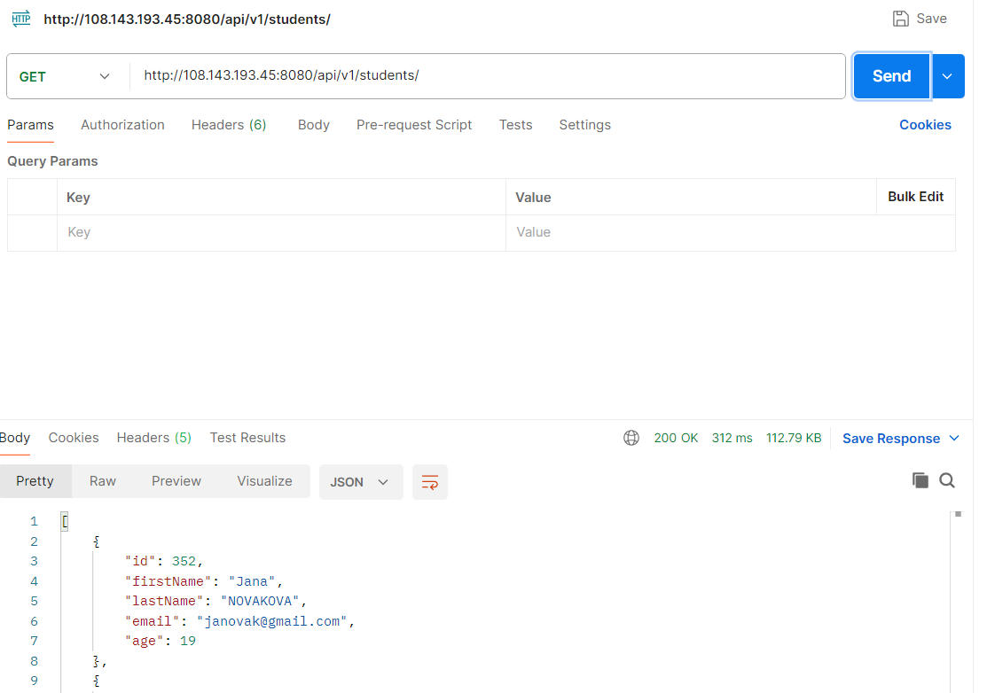

Testovací scénář 2. - metoda GET zobrazí konkrétního existujícího studenta podle ID

Kroky:
- Otevřel jsem si program Postman
- Do příkazového řádku zadal adresu: http://108.143.193.45:8080/api/v1/students/366
- Vyberal metodu GET a odeslal

Očekávaný výsledek:
- Aplikace mi vypíše existujícího studenta podle ID
- Status kód bude 200 OK

Aktuální výsledek:
- Aplikace zobrazila existujícího studenta
- Status kód byl 200 OK

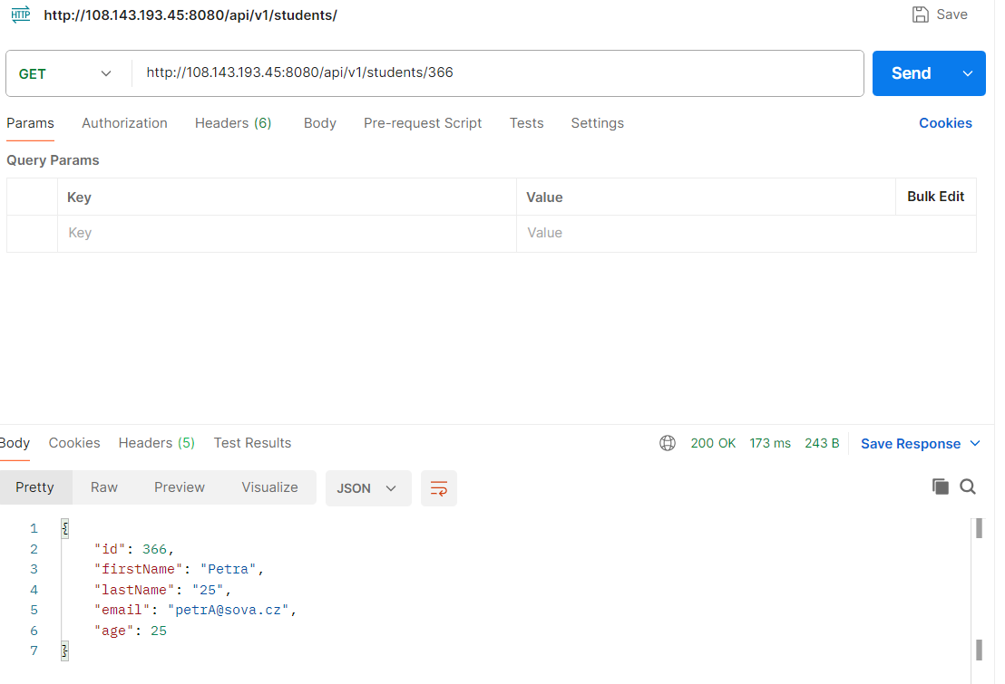

Testovací scénář 3. - metoda GET zadání neexistujícího studenta podle ID

Kroky:
- Otevřel jsem si program Postman
- Do příkazového řádku zadal adresu: http://108.143.193.45:8080/api/v1/students/3680
- Vybral metodu GET a odeslal

Očekávaný výsledek:
- Aplikace mi nevypíše jméno konkrétního studenta podle ID
- Status kód bude 404 Not Found

Aktuální výsledek:
- Aplikace mi nevypsala jméno konkrétního studenta podle ID
- Status kód byl 500 Internal Server Error
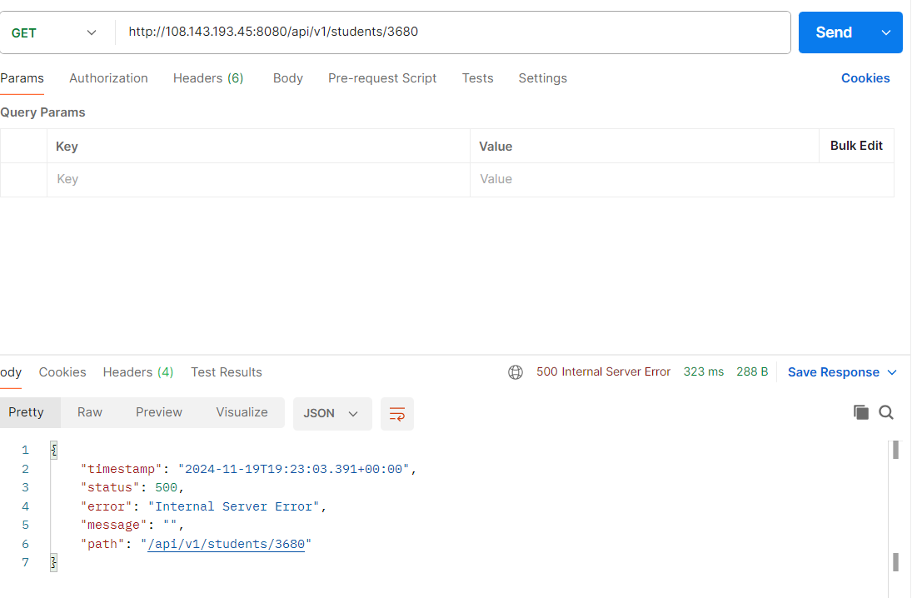

Testovací scénář 4. - metoda GET chybné zadání existujícího studenta podle ID

Kroky:
- Otevřel jsem si program Postman
- Do příkazového řádku zadal adresu: http://108.143.193.45:8080/api/v1/students/396n
- Vybral metodu GET a odeslal

Očekávaný výsledek:
- Aplikace mi nevypíše jméno konkrétního studenta podle ID
- Status kód bude 400 Bad Request

Aktuální výsledek:
- Aplikace mi nevypsala jméno konkrétního studenta podle ID
- Status kód byl 400 Bad Request

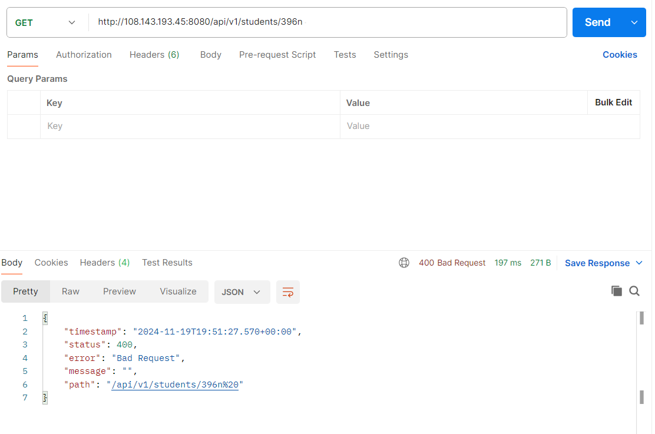

Exekuce metody POST

Testovací scénář 1. – metoda POST vytvoří nového studenta a uloží ho do databáze

Kroky:
- Otevřel jsem si program Postman
- Do příkazového řádku jsem zadal adresu: http://108.143.193.45:8080/api/v1/students/
- Vybral jsem metodu POST
- Kliknul jsem na talčítko BODY, zaškrtnul raw a TEXT jsem změnil na JSON
- Vytvořil nového studenta s těmito parametry
{
"firstName":"Jan",
"lastName": "KOLOVRATEK",
"email": "kolovrat@gmail.com",
"age": 35
}

Očekávaný výsledek:
- Aplikace uloží nového studenta a přiřadí mu vlastní id
- Status kód bude 200 OK

Aktuální výsledek:
- Aplikace uložila nového studenta a přiřadila mu vlastní id 2414
- Status kód byl 200 OK

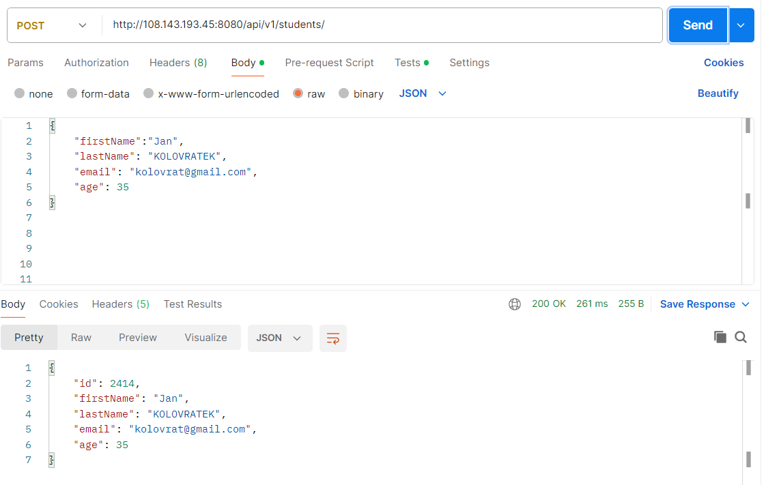

Testovací scénář 2. – metoda POST - kontrola vytvoření nového studenta v databázi

Kroky:
- Otevřel jsem si program MySQL Workbench
- Zadal jsem přihlašovací údaje do databáze:
Hostname: aws.connect.psdb.cloud
Port: 3306
Username: k9ik3tg4x7hdxk68nlqy
Password: pscale_pw_H9L99PYMIpZMkfuCbuZDu24irPmupXQvZEtg5pt5vtG
Default scheme: qa_demo
- Do příkazového pole jsem zadal následující příkaz:
SELECT * FROM student WHERE id = 2414;
- Klikl jsem na ikonku blesku

Očekávaný výsledek:
- Aplikace nám zobrazí námi hledaného studenta

Aktuální výsledek:
- Aplikace nám zobrazila námi hledaného studenta

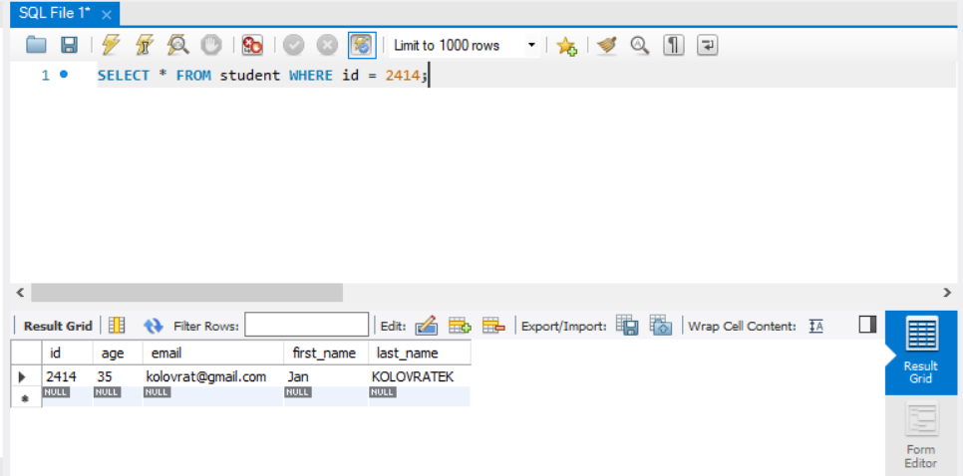

Testovací scénář 3. – metoda POST neúplné zadání všech parametrů

Kroky:
- Otevřu si program Postman
- Do příkazového řádku jsem zadal adresu: http://108.143.193.45:8080/api/v1/students/
- Vybrral jsem metodu POST
- Kliknul jsem na talčítko BODY, zaškrtnul raw a TEXT změnil na JSON
- Vytvořil nového studenta s těmito parametry
{
"firstName":"Tereza",
"lastName": "KOPOVÁ",
"email": "kopova@gmail.com",
"age":
}

Očekávaný výsledek:
- Aplikace zahlásí chybu
- Status kód bude 400 Bad Request

Aktuální výsledek:
- Aplikace ohlásila chybu
- Status kód byl 400 Bad Request

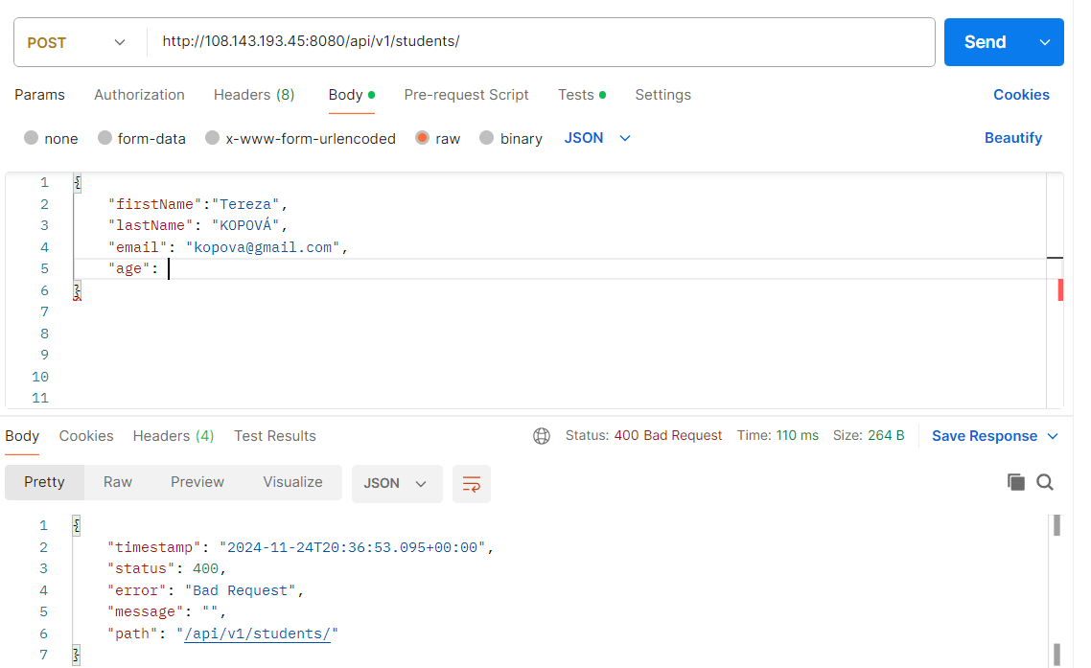

Testovací scénář 4. – metoda POST zadání číslic do parametru firstName

Kroky:
- Otevřel jsem si program Postman
- Do příkazového řádku jsem zadal adresu: http://108.143.193.45:8080/api/v1/students/
- Vyberal jsem metodu POST
- Kliknul na talčítko BODY, zaškrtnul raw a TEXT změnil na JSON
- Vytvořil nového studenta s těmito parametry
{
"firstName":"1234",
"lastName": "KOPOVÁ",
"email": "kopova@gmail.com",
"age": 28
}

Očekávaný výsledek:
- Aplikace zahlásí chybu
- Status kód bude 400 Bad Request

Aktuální výsledek:
- Aplikace vytvořila nového studneta a přiřadila mu id 2415
- Status kód byl 200 OK

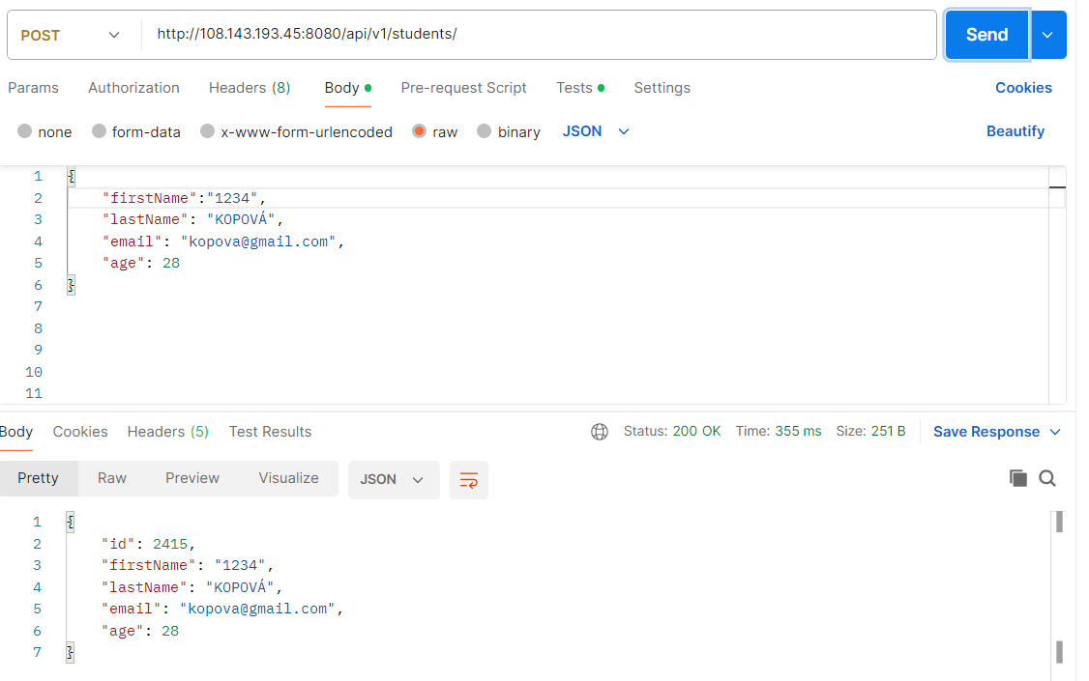

Testovací scénář 5. – metoda POST- kontrola vytvoření nového studenta v databázi, který má ve fisrtName číslice

Kroky:
- Otevřel jsem si program MySQL Workbench
- Zadal jsem přihlašovací údaje do databáze:
Hostname: aws.connect.psdb.cloud
Port: 3306
Username: k9ik3tg4x7hdxk68nlqy
Password: pscale_pw_H9L99PYMIpZMkfuCbuZDu24irPmupXQvZEtg5pt5vtG
Default scheme: qa_demo
- Do příkazového pole jsem zadal následující příkaz:
SELECT * FROM student WHERE id = 2415;
- Klikl na ikonku blesku

Očekávaný výsledek:
- Aplikace nám zobrazí námi hledaného studenta

Aktuální výsledek:
- Aplikace nám zobrazila námi hledaného studenta

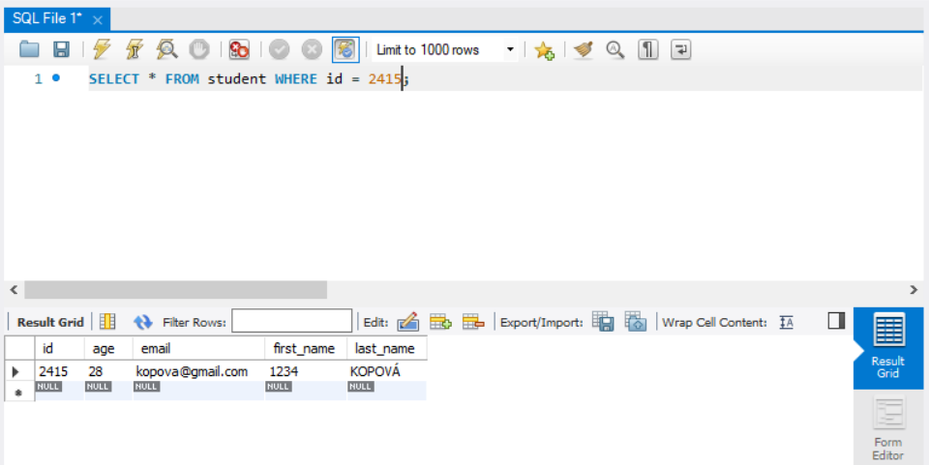

Testovací scénář 6. – metoda POST zadání speciálních znaků do parametru lastName

Kroky:
- Otevřel jsem si program Postman
- Do příkazového řádku jsem zadal adresu: http://108.143.193.45:8080/api/v1/students/
- Vyberal metodu POST
- Kliknul jsem na talčítko BODY, zaškrtnul raw a TEXT změnil na JSON
- Vytvoříl jsem nového studenta s těmito parametry
{
"firstName":"Ivona",
"lastName": "#&@*/+",
"email": "makalova@gmail.com",
"age": 37
}

Očekávaný výsledek:
- Aplikace zahlásí chybu
- Status kód bude 400 Bad Request

Aktuální výsledek:
- Aplikace vytvořila nového studneta a přiřadila mu id 2417
- Status kód byl 200 OK

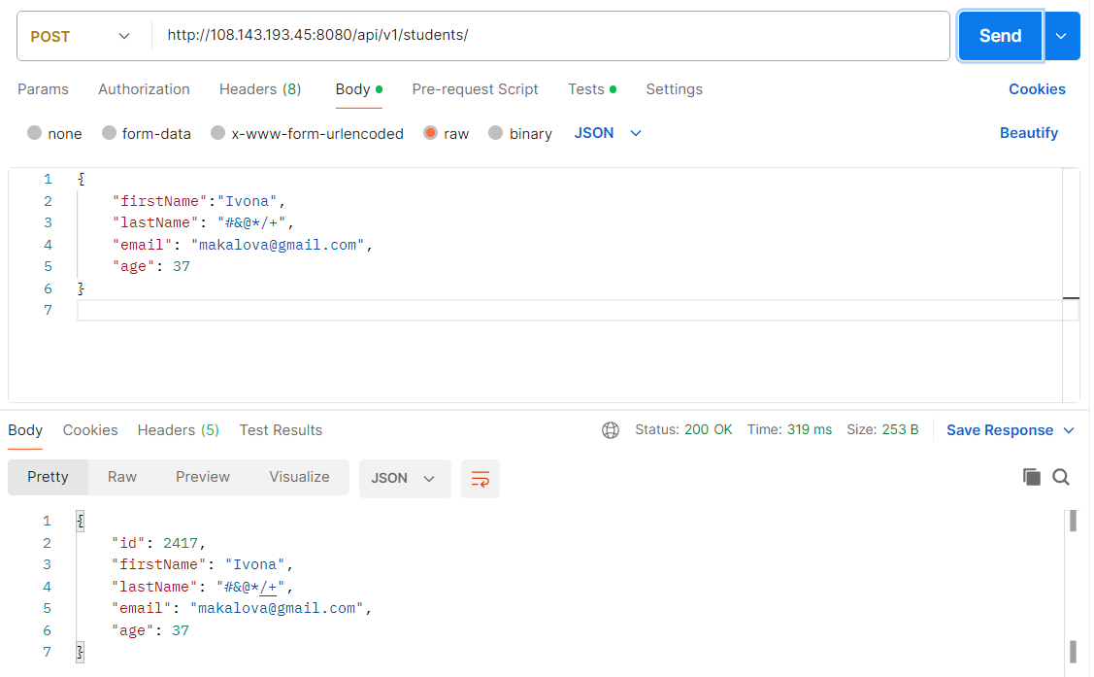

Testovací scénář 7. – metoda POST - kontrola vytvoření nového studenta v databázi, který má v lastName speciální znaky

Kroky:
- Otevřel jsem si program MySQL Workbench
- Zadal přihlašovací údaje do databáze:
Hostname: aws.connect.psdb.cloud
Port: 3306
Username: k9ik3tg4x7hdxk68nlqy
Password: pscale_pw_H9L99PYMIpZMkfuCbuZDu24irPmupXQvZEtg5pt5vtG
Default scheme: qa_demo
- Do příkazového pole jsem zadal následující příkaz:
SELECT * FROM student WHERE id = 2417;
- Klikl na ikonku blesku

Očekávaný výsledek:
- Aplikace nám zobrazí námi hledaného studenta

Aktuální výsledek:
- Aplikace nám zobrazila námi hledaného studenta

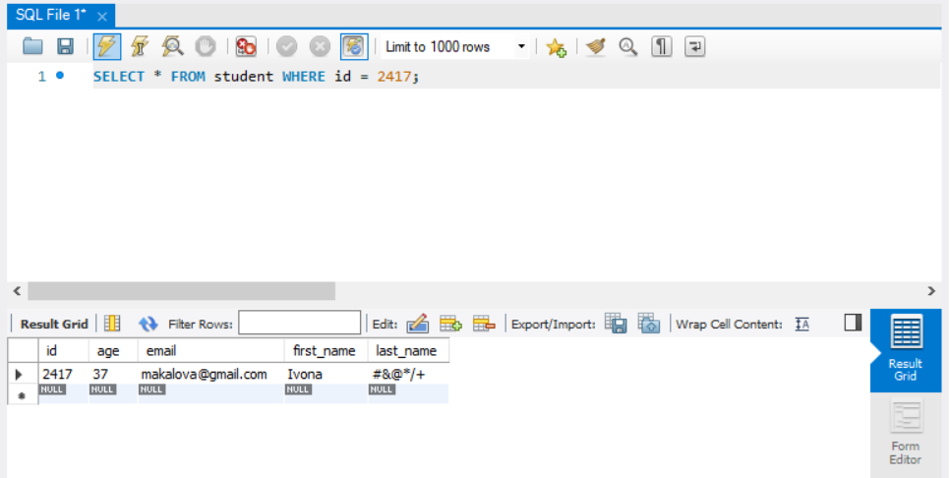

Exekuce metody DELETE

Testovací scénář 1. – metoda DELETE – odstranění studenta s ID = 2417

Kroky:
- Otevřel jsem si program Postman
- Do příkazového řádku jsem zadal adresu: http://108.143.193.45:8080/api/v1/students/
- Vyberal jsem metodu DELETE
- Kliknul jsem na talčítko BODY, zaškrtnul none
- Do příkazového řádku za poslední lomítko jsem přidal id studenta: http://108.143.193.45:8080/api/v1/students/2417

Očekávaný výsledek:
- Aplikace smaže studenta s id = 2417
- Status kód bude 200 OK
Aktuální výsledek:
- Aplikace smazala studenta s id = 2417
- Status kód byl 200 OK

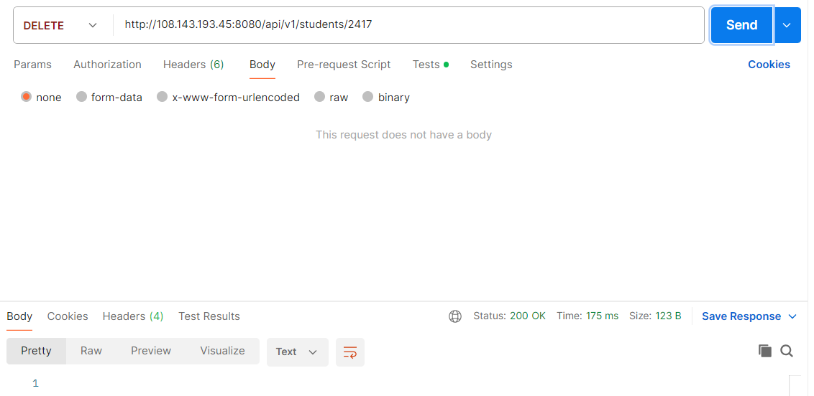

Testovací scénář 2. – metoda DELETE - kontrola odstranění studenta z databáze s id = 2417

Kroky:
- Otevřel jsem si program MySQL Workbench
- Zadal jsem přihlašovací údaje do databáze:
Hostname: aws.connect.psdb.cloud
Port: 3306
Username: k9ik3tg4x7hdxk68nlqy
Password: pscale_pw_H9L99PYMIpZMkfuCbuZDu24irPmupXQvZEtg5pt5vtG
Default scheme: qa_demo
- Do příkazového pole jsem zadala následující příkaz:
SELECT * FROM student WHERE id = 2417;
- Klikl na ikonku blesku

Očekávaný výsledek:
- Aplikace nenajde námi požadovaného studenta

Aktuální výsledek:
- Aplikace nám nenašla námi požadováného studenta

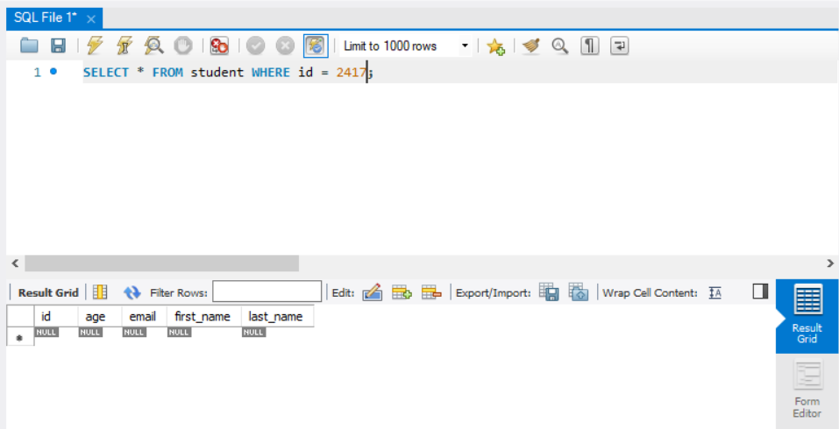

Testovací scénář 3. – metoda DELETE – odstranění studenta s ID = 2415

Kroky:
- Otevřel jsem si program Postman
- Do příkazového řádku jsem zadal adresu: http://108.143.193.45:8080/api/v1/students/
- Vyberal jsem metodu DELETE
- Kliknul na talčítko BODY, zaškrtnul none
- Do příkazového řádku za poslední lomítko jsem přidal id studenta: http://108.143.193.45:8080/api/v1/students/id = 2415

Očekávaný výsledek:
- Aplikace zahlásila chybu
- Status kód byl 400 Bad Request

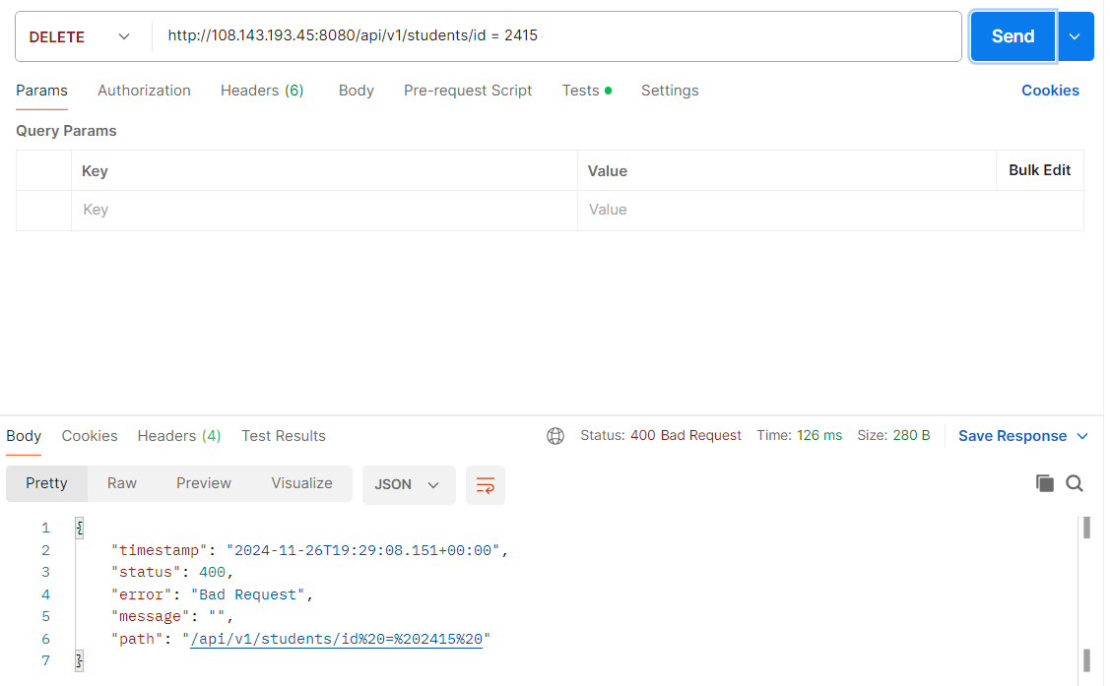

BUG REPORT
Na základě provedených scénářů jsem objevil(a) uvedené chyby aplikace.

Bug report metody GET

Testovací scénář 3. - metoda GET zadání neexistujícího studenta podle ID

Název:
- V případě zadání neexistujícího studenta nám byl vrácen kód 500 Internal Error místo 404 Not Found

Kroky reprodukce:
- Otevřel jsem si program Postman
- Do příkazového řádku zadal adresu: http://108.143.193.45:8080/api/v1/students/3680
- Vybral metodu GET a odeslal

Očekávaný výsledek:
- Aplikace zahlási chybu
- 404 Not Found

Aktuální výsledek:
- Aplikace zahlásila chybu
- 500 Internal Server Error

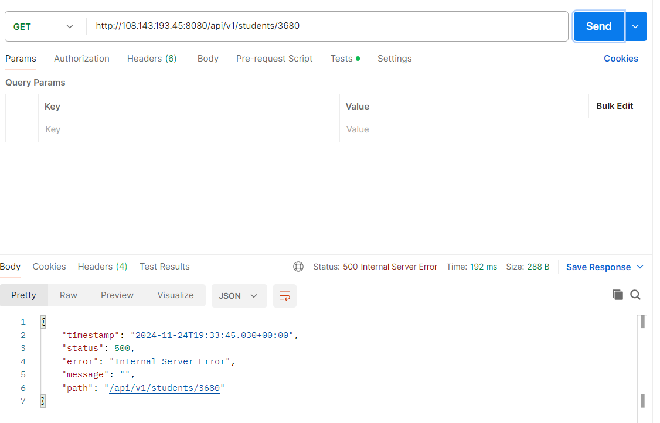

Bug report metody POST

Testovací scénář 4. – metoda POST zadání číslic do parametru firstName

Název:
- V případě zadání číselné hodnoty do firstName nám nebyla vracená chyba a status kód 400 Bad Request. Místo toho byl vytvořen nový student a vrátil se nám kód 200 OK

Kroky reprodkukce:
- Otevřel jsem si program Postman
- Do příkazového řádku jsem zadal adresu: http://108.143.193.45:8080/api/v1/students/
- Vyberal jsem metodu POST
- Kliknul na talčítko BODY, zaškrtnul raw a TEXT změnil na JSON
- Vytvořil nového studenta s těmito parametry
{
"firstName":"1234",
"lastName": "KOPOVÁ",
"email": "kopova@gmail.com",
"age": 28
}

Očekávaný výsledek:
- Aplikace zahlásí chybu
- Status kód bude 400 Bad Request

Aktuální výsledek:
- Aplikace vytvořila nového studenta a přiřadila mu id 2415
- Status kód byl 200 OK

Testovací scénář 6. – metoda POST zadání speciálních znaků do parametru lastName

Název:
- V případě zadání speciálních znaků do lastName nám nebyla vracená chyba a status kód 400 Bad Request. Místo toho byl vytvořen nový student a vrátil se nám kód 200 OK

Kroky reprodkukce:
- Otevřel jsem si program Postman
- Do příkazového řádku jsem zadal adresu: http://108.143.193.45:8080/api/v1/students/
- Vyberal jsem metodu POST
- Kliknul na talčítko BODY, zaškrtnul raw a TEXT změnil na JSON
- Vytvořil nového studenta s těmito parametry
{
"firstName":"Ivona",
"lastName": "#&@*/+",
"email": "makalova@gmail.com",
"age": 37
}

Očekávaný výsledek:
- Aplikace zahlásí chybu
- Status kód bude 400 Bad Request

Aktuální výsledek:
- Aplikace vytvořila nového studenta a přiřadila mu id 2417
- Status kód byl 200 OK

